Приложение А
Структура сайта
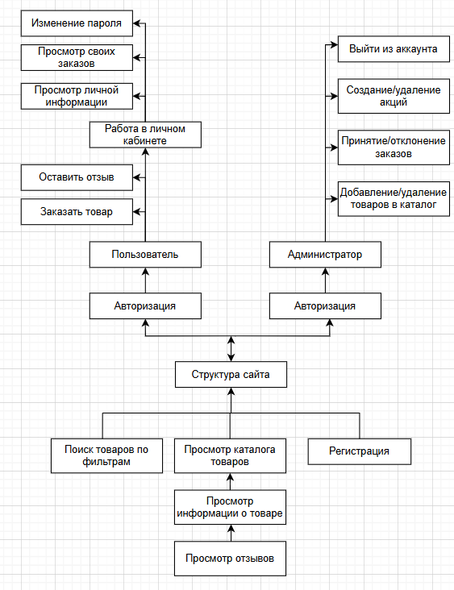
Рисунок П.А. 1 – Структура сайта

